VODA, ZEMLJA, ZRAK

POTREBAN MATERIJAL:
-traka u boji, pik traka, kreda (za vanjski prostor)
OPIS IGRE:
- Povucite kredom crtu ili zalijepite traku na pod, možete odabrati i crtu koja spaja pločice
- Dijete stane na jednu stranu crte tako da je crta ispred njega
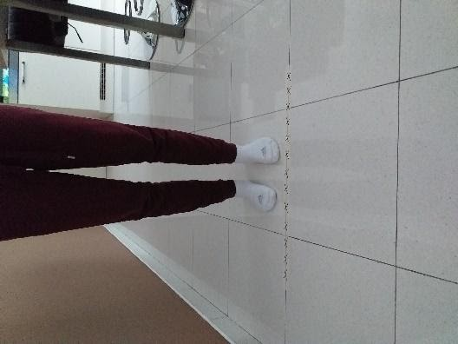
- Roditelj glasno izgovara riječi VODA, ZEMLJA, ZRAK i to redoslijedom kojim želi
- Na riječ VODA dijete skače skupljenih nogu na drugu stranu crte
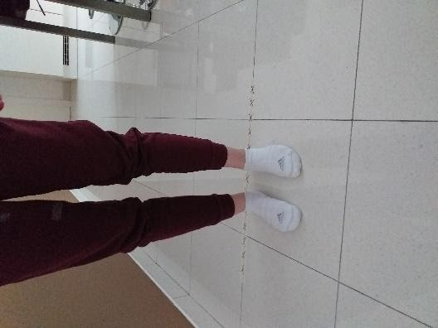

- Na riječ ZRAK skače u zrak i ostaje na mjestu gdje je bilo
- Na riječ ZEMLJA vraća se u početni položaj (kako je bio na početku igre, ispred crte)
- Cilj igre je zbuniti dijete tako da mu se kaže mjesto na kojem je već bio, može se ponoviti i nekoliko puta za redom ista riječ…
- Kada je dijete usvojilo igru možete riječi izgovarati sve brže i brže

CILJ IGRE:
- usavršiti koordinaciju pokreta, ravnoteže i brzinu
- ovom igrom potičemo razvoj regulacije emocija (poštivati pravila igre, prihvatiti neuspjeh), pažnju i koncentraciju

PJESME ZA RAZVOJ GOVORA - GLASOVI Š-Ž

POTREBAN MATERIJAL:
-pjesme

MIŠO I PUŽ PUŽU, PUŽU, PUŽIĆU
Pužu, pužu, pužiću, Pužu, pužu, pužiću ,
hrana ti je skupa. što ne ideš šetati?
Koliko si u kupusu Ja bih išo šetati,
napravio rupa? sunce će mi smetati.
Uzmi šešir i očale!
Što ne uzmeš jedan list Uzeo bih, ali nemam
pa jedeš odreda? ne prodaju takve male.
Zar ne vidiš kako sada
ružno to izgleda?

Mišo, Mišo, Mišiću,
što se važan praviš!
A ti kad jedeš kruh
i koru ostaviš.

OPIS IGRE:
- Prvo pročitajte pjesmu
- Zatim pitajte dijete da li je razumjelo sve riječi u pjesmi, koje se životinje pojavljuju i što rade
- Nakon toga pročitajte pjesmu još dva puta i zatim predložite djetetu da ponavlja s vama pjesmu
- Kada dijete usvoji pjesmu predložite mu da nacrta-ilustrira svaku kiticu kako ju je on zamislio

CILJ IGRE:
- kroz ove pjesme kod djece potičemo razvoj artikulacije glasova, ispravan govor, usavršavanje izgovora glasova Š-Ž
- potičemo razvoj pamćenja, zapamćivanja i ponavljanja
- potičemo razvoj kreativnosti i likovne imaginacije gdje do izražaja dolazi djetetova mašta i sposobnost zamišljanja

ZABAVNE POGREŠKE

POTREBAN MATERIJAL: kartice iz igre parovi u rimi (ako ih imate, a možete igrati i bez njih)
OPIS IGRE:
Djetetu ispričajte priču o dječaku (ili djevojčici) u školi. Npr: recite djetetu: „Mali Ivan čitao je rečenice i pogrešno izgovorio neke riječi. Pažljivo slušaj i pokušaj otkriti gdje je pogriješio i koje su prave riječi?''
Ovcu je pokraj šume prestrašio strašni luk (VUK). Ovca je od njega pobjegla u visoku zelenu kravu (TRAVU). Pas je u zubima nosio gost (KOST). Mama je Luki napravila sendvič sa žirom (SIROM). Ljeti se kupamo u boru (MORU). Za šivanje koristimo lonac (KONAC). Vrijedne pčelice skupljaju cvijetni prah i prave led (MED). Kupus je omiljena hrana pereca (ZECA), a Lana najviše voli muhu (JUHU) od rajčice. Balon (SLON) je najveća životinja u zoološkom vrtu. Crveni rakovi (MAKOVI) krase prekrasne zelene livade. Na grani stare jabuke crni nos (KOS) pjeva svoju pjesmu. Poslije kiše zasjalo je sunce, a na nebu se pojavila pruga (DUGA).
Dijete treba po sluhu i smislu prepoznati koju riječ mora zamijeniti ispravnom. Možete smisliti još rečenica. Kao podsjetnik koristiti kartice iz igre parovi u rimi.
Isto tako možete djetetu predložiti da ono smisli zabavne rečenice koristeći riječi iz parova rime, a Vi pogodite što je pogrešno.

CILJ IGRE: ovom zabavnom igrom potičemo razvoj koncentracije i pažnje, logičnog mišljenja, slušnu percepciju (fonološko razlikovanje) te glasovnu analizu i govorno izražavanje djece.

OBITELJSKA PRIČA

POTREBAN MATERIJAL: što više igrača
OPIS IGRE:
Objasnite djetetu da ćete zajedno slagati priču tako da svatko izgovori jednu riječ na slijedeći način:
Prva riječ koju izgovori prvi igrač je prva riječ u prvoj rečenici vaše priče (npr: krava). Drugi igrač mora ponoviti riječ i nadodati svoju (npr. krava pase), treči igrač mora ponoviti dvije riječi prethodnih igrača i svoju (npr. krava pase travu) i tako redom.
Onaj tko zaboravi ponoviti sve riječi isključen je iz igre.
CILJ IGRE:
Ovom igrom kod djece potičemo razvoj pamćenja i mišljenja, potičemo razvoj dječje mašte i kreativnosti u govoru i izražavanju.

NAĐI 5

OPIS IGRE:
Roditelj zadaje glagol kojem dijete treba pripojiti 5 odgovarajućih imenica. Npr.: „Što možemo otvoriti?“ Dijete treba odgovoriti s 5 logičkih rečenica: „Možemo otvoriti bocu. Možemo otvoriti kutiju.“ U početku se igra tako da dijete tih 5 predmeta traži i pronađe u obližnjem prostoru, a ako ne uspijeva, može mu se prstom pokazati predmet, tako da se dijete samo sjeti njegova naziva i složi rečenicu.
Kasnije se može igrati i samo po sjećanju bez pokazivanja predmeta, može se povećati broj zadanih predmeta na 7. Dijete potičite na izgovaranje rečenica.
Prijedlozi: Što možemo rezati? Što možemo piti? Što možemo brisati? Što možemo zatvarati? Što možemo prati?
CILJ IGRE:
Ovom igrom potičemo razvoj dječjeg mišljenja, pažnje i opažanja kao i govornu komunkaciju djece.

